The Road to Olympus-1
Осин М.Н., доцент кафедры общей физики МФТИ, к.т.н.,
член жюри заключительного этапа ВСОШ по физике,
заместитель руководителя Национальной сборной школьников России по физике, трижды лауреат премии Президента России
+79164763279 miosin@yandex.ru
1. Альпинист поднимается на коническую гору (трения нет, угол конуса α), забрасывая на гору лассо двух типов (см. рис., первое лассо не затягивается, второе - затягивается). При каком α альпинист сможет подниматься в гору в двух случаях?
2. За один конец веревки, охватывающей столб по дуге с углом θ, тянут с силой F₀. Какую минимальную силу нужно приложить к другому концу веревки, чтобы ее удержать, если коэффициент трения веревки о столб равен μ?
3. Имеется свободно деформируемый материал постоянной плотности. Какую форму надо придать материалу и как его разместить, чтобы в заданной точке пространства гравитационное поле от него было максимальным?
4. Даны две пружины из одинакового материала, свитые виток к витку. Диаметры витков пружин 3 мм и 9 мм, их длины 1 см и 7 см, диаметры проволок 0,1 мм и 0,3 мм. Чему равна жесткость второй пружины, если жесткость первой 14 Н/м?
5. Шар катится без скольжения по столу и попадает на лист бумаги. Вы несколько раз резко дергаете бумагу по столу, так, что шар начинает проскальзывать. После того, как шар скатится с листа, он будет продолжать катиться без проскальзывания по столу. Покажите, что модуль скорости шара не изменится.
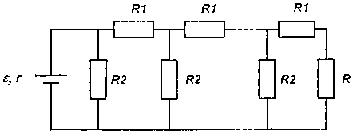
6. Найдите ток, текущий через сопротивление R = 17 Ом, в схеме, изображенной на рисунке. Внутреннее сопротивление источника r = 3 Ом, ЭДС ε = 10 В. Звено с сопротивлениями R₁ = 1 Ом и R₂ = 6 Ом повторяется 17 раз.
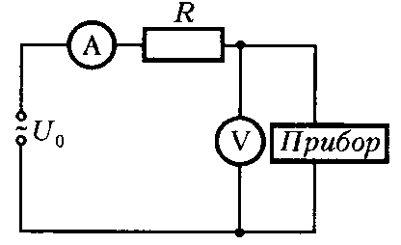
7. Электрический прибор подключен к сети переменного тока напряжением U₀ = 220 В последовательно с резистором сопротивлением R = 100 Ом. При этом амперметр показывает ток I = 0,5 А, вольтметр – напряжение U = 200 В (оба – идеальные). Какую среднюю мощность потребляет прибор?
8. В новой рациональной системе единиц следующие фундаментальные константы равны единице (и поэтому являются безразмерными): отношение гравитационной и инертной масс любого тела, гравитационная постоянная G и скорость света. Покажите, что в этой системе единиц масса, длина и время имеют одинаковую размерность. Пусть в качестве этой единицы измерений выбран сантиметр. Найдите, скольким сантиметрам соответствует время, равное 1 секунде; масса, равная 1 грамму, мощность, равная 1 л.с.
9. Показатель преломления воздуха n при температуре 300 К и давлении 10⁵ Па равен 1,0003. Считайте атмосферу вблизи поверхности Земли изотермической, а также считайте, что давление воздуха вблизи земной поверхности изменяется линейно с высотой. Также считайте, что n-1 пропорционально плотности воздуха. Во сколько раз плотность воздуха у поверхности Земли должна быть больше реальной, чтобы луч света искривлялся так, что радиус кривизны равнялся радиусу Земли и луч двигался бы вдоль поверхности Земли на уровне моря? Радиус Земли R_{з} = 6400 км. (При этом мы бы видели восход Солнца круглосуточно; правда, солнечный диск был бы сильно сжат по вертикали).

